« Elle a fait généreusement le sacrifice de sa vie pour l’Eglise, la France, la Congrégation, les prêtres. »
« Je voudrais être mère de beaucoup d’âmes, d’âmes de prêtres. » Sa dernière intention.

4/5 novembre 1948 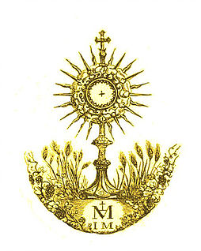 4 novembre 2018
70ème anniversaire du transfert, depuis le cimetière de La Villeneuve-au-chêne (Aube) à celui de Troyes,
des cendres de Sœur Marie de la Présentation, (Jeanne Nys 1905-1940)
blessée à mort lors de l’exode, le 14 juin 1940.
+
A cette occasion, les soeurs Clarisses de l’Adoration perpétuelle, rue Mitantier à Troyes,
vous invitent à vous unir à elles
Dimanche 4 novembre, à 9 h, lors de la messe conventuelle, avec une mémoire particulière et l’apposition d’une plaque commémorative dans l’oratoire extérieur,
suivie d’une halte au cimetière de Troyes devant la concession du monastère.
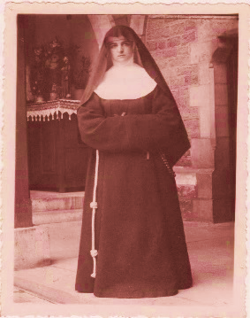
+
Monsieur le Maire de La Villeneuve-au-Chêne souhaite prolonger cet hommage :
A 15h, dans l’église Saint-Nicolas de ce village,
sous la présidence de Mgr Yves Patenôtre,
par la lecture du récit de la mort et de la première sépulture à La Villeneuve de la Sœur
(d’après le livret : « Le tourment divin dans une âme de jeune » du R.P. François de Paule)
avec un accompagnement musical au violon par Sœur Marie-Antoinette.
Un partage amical suivra en Mairie

